

Inserir Conta
Esta opção do sistema permite a inserção de uma conta para um imóvel. Apenas usuários com permissão especial podem efetuar esta operação. O acesso a esta funcionalidade pode ser realizado através do Menu do sistema: GSAN > Faturamento > Conta > Inserir Conta.
Feito isso, o sistema acessa a tela abaixo:

Observação
Informamos que os dados exibidos nas telas a seguir são fictícios, e não retratam informações de clientes.
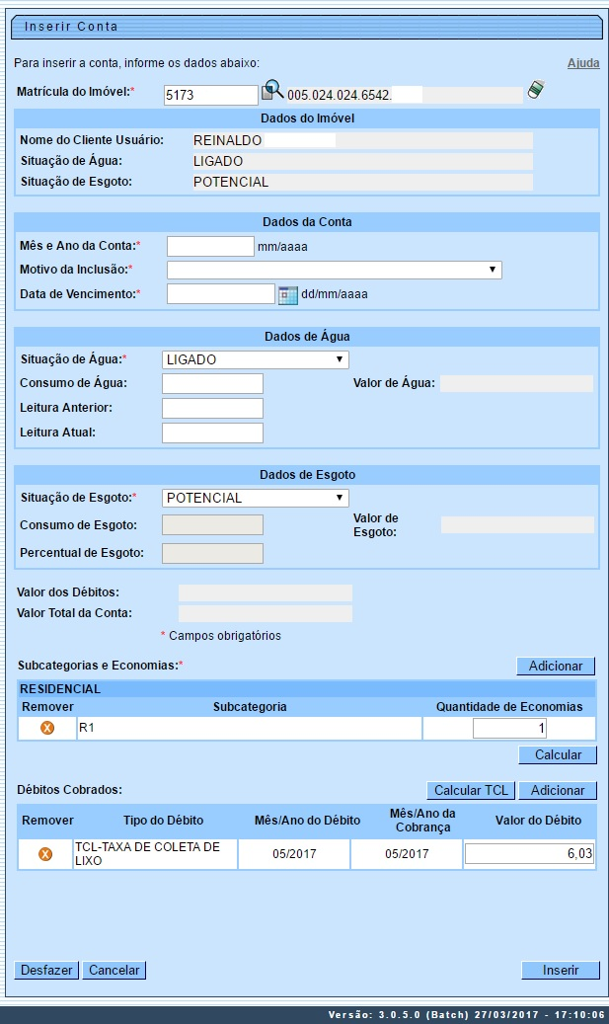
Inicialmente, é possível selecionar o imóvel, depois preencher os demais campos (para detalhes sobre o preenchimento dos campos clique AQUI) e, finalmente, clicar no botão para solicitar ao sistema a efetivação da inserção da conta na base de dados.
Por solicitação da Caer, foi incluído no sistema parâmetro o campo Número Máximo de Meses para Inserir Conta Antecipada. Para tanto, o sistema faz a seguinte validação para verificar referência da conta:
- Caso o número máximo de meses para inserir conta antecipada esteja informado e a referência da conta informada seja maior que o mês/ano de referência do faturamento + número máximo de meses para inserir conta antecipada, será exibida a mensagem: Referência da conta não pode ser superior a « mês/ano do faturamento + número máximo de meses para inserir conta antecipada ».
Atenção: o botão é visualizado para a SAAE de Juazeiro - BA, uma vez que a Companhia de Abastecimento de Água e Saneamento se tornou responsável também pela coleta de lixo de sua cidade. Neste botão, é possível visualizar o débito que será cobrado em conta de água mensal referente à Taxa de Coleta de Lixo (TCL) já calculada, no quadro Débitos Cobrados, abaixo do botão. Caso já tenha a taxa calculada, o sistema deleta a anterior e calcula uma nova. O botão só é exibido no caso de o parâmetro do sistema indicar que haverá cobrança de TCL.

Tela de Sucesso
A tela de sucesso será apresentada após clicar no botão e não houver nenhuma inconsistência no conteúdo dos campos da tela.
O sistema apresentará a mensagem abaixo, quando a inclusão da conta tiver sido realizada com sucesso.
Conta (mês e ano de referência da conta) do imóvel (matrícula do imóvel) inserida com sucesso.
O sistema apresentará quatro opções após a inserção da conta.
Escolha a opção desejada clicando em algum dos links existentes na tela de sucesso:
- Menu Principal: Para voltar à tela principal do sistema.
- Inserir outra Conta: Para inserir outra conta.
- Atualizar Conta(s) do Imóvel (matrícula do imóvel): Para ativar a opção de atualização de contas (Manter Conta).
- Emitir 2ª Via de Conta: Para ativar a opção de emissão da 2ª via da conta.

Preenchimento dos campos
Campo | Preenchimento dos Campos
Matrícula do Imóvel | Campo obrigatório - Informe a matrícula de um imóvel e tecle Enter, ou clique no botão Pesquisar , link Pesquisar Imóvel, que fica ao lado do campo. Neste caso será apresentada uma tela de popup, onde será possível efetuar a pesquisa de imóveis no cadastro.  Após a informação da matrícula de um imóvel, ou da seleção de um imóvel na tela de pesquisa, o sistema atualizará as seguintes informações na tela:  Inscrição do Imóvel;  Nome do Cliente Usuário  Situação de Água, tanto no grupo de informações Dados do Imóvel, como no Dados de Água. (No caso dos Dados do Imóvel é apenas informativo; No caso dos Dados de Água, você poderá modificar a situação para a geração da conta.).  Situação de Esgoto, tanto no grupo de informações Dados do Imóvel, como no Dados de Esgoto. (No caso dos Dados do Imóvel é apenas informativo; No caso dos Dados de Esgoto, você poderá modificar a situação para a geração da conta).  Categorias e Economias  Débitos Cobrados  Para limpar os campos relacionados à matrícula do imóvel, clique no botão Limpar Campo .
Dados da Conta | Mês e Ano da Conta(*): - Informe o mês e ano de referência do faturamento da conta. O mês e ano da conta deve ser inferior, ou igual ao mês e ano do faturamento corrente para o imóvel.  Ao digitar a informação no campo você não precisa preocupar-se com a barra de separação, pois o sistema a coloca automaticamente.  O mês e ano da conta deve ser informado no formato: MM/AAAA, onde MM corresponde ao mês e AAAA, ao ano.  O mês deve ser informado, obrigatoriamente, com dois dígitos e o ano com quatro.  Motivo da Inclusão(*): - Selecione, na lista apresentada ao lado do campo, o motivo da inclusão da conta. Como exemplo, podemos citar alguns possíveis motivos de inclusão:  Inclusão por Cheque Devolvido;  Inclusão por Parcelamento;  Transferência do Débito.  Data de Vencimento(*): - Informe a data de vencimento da conta.  Você tem duas opções para informar a data:  Digitando-a no campo. Neste caso não precisa de preocupar com a as barras de separação, pois o sistema as coloca automaticamente.  A data deve ser informada no formato: DD/MM/AAAA, onde DD é o dia, MM, o mês e AAAA, o ano.  O dia e o mês devem ser informados, obrigatoriamente, com dois dígitos e o ano com quatro.  Pesquisando-a num calendário: Neste caso, clique no botão Calendário , existente ao lado do campo, que será apresentada uma tela onde você poderá selecionar uma data no calendário.  Clique em Pesquisar Calendário para obter instruções mais detalhadas da tela Calendário.  A data de vencimento deve ser superior à data corrente.
Dados de Água | Situação de Água(*): Este campo será atualizado pelo sistema assim que você informar e pesquisar o imóvel, mas, caso seja necessário, o sistema permite que você modifique o seu conteúdo para a geração da conta. Neste caso você deverá selecionar a situação desejada na lista apresentada ao lado do campo.  No caso da situação ser igual a Ligado, será obrigatório informar o campo Consumo de Água.  Consumo de Água: Você deve informar a quantidade de água consumida pelo usuário no mês/ano de referência da conta.  Conforme já vimos anteriormente, este campo será obrigatório, caso a situação de água seja igual a Ligado.  Nas demais situações, com exceção para Ligado e Cortado, este campo não deve ser informado. Portanto, nestes casos, o sistema irá protegê-lo contra atualizações.  Valor de Água: Este campo não pode ser atualizado pelo usuário. Ele é informativo e será atualizado pelo sistema, após você clicar no botão .  Contém o valor calculado pelo sistema para o fornecimento de água, de acordo com os parâmetros informados.
Dados de Esgoto | Situação de Esgoto(*): Este campo será atualizado pelo sistema assim que você informar e pesquisar o imóvel, mas, caso seja necessário, o sistema permite que você modifique o seu conteúdo para a geração da conta. Neste caso você deverá selecionar a situação desejada na lista apresentada ao lado do campo.  No caso da situação ser igual a Ligado, será obrigatório informar os campos Consumo de Esgoto e Percentual de Esgoto.  Consumo de Esgoto: Você deve informar o volume de esgoto coletado pelo sistema de saneamento, no mês/ano de referência da conta.  Conforme já vimos anteriormente, este campo será obrigatório, caso a situação de esgoto seja igual a Ligado.  Nas demais situações, com exceção para Ligado, este campo não deve ser informado. Portanto, nestes casos, o sistema irá protegê-lo contra atualizações.  Percentual de Esgoto: Você deve informar o percentual de esgoto coletado pelo sistema de saneamento, no mês/ano de referência da conta.  Conforme já vimos anteriormente, este campo será obrigatório, caso a situação de esgoto seja igual a Ligado.  Nas demais situações, com exceção para Ligado, este campo não deve ser informado. Portanto, nestes casos, o sistema irá protegê-lo contra atualizações.  Valor de Esgoto:Este campo não pode ser atualizado pelo usuário. Ele é informativo e será atualizado pelo sistema, após você clicar no botão .  Contém o valor calculado pelo sistema para o volume de esgoto coletado, de acordo com os parâmetros informados.
Categorias e Economias | Este campo só será apresentado na tela após você ter informado e pesquisado o imóvel.  Ele é composto por uma tabela com a relação das categorias existentes no imóvel, e as quantidades de economias por categoria.  Após a informação do imóvel o sistema irá apresentar a configuração atual das categorias do imóvel, entretanto, se for necessário, você poderá modificar a composição para a geração da conta. As opções são:  Adicionar uma nova categoria:  Para efetuar esta operação você deverá clicar no botão , que o sistema irá ativar a tela de popup Adicionar Categoria, onde você deverá selecionar a nova categoria e a quantidade de economias da categoria.  Alterar a quantidade de economias das categorias:  A alteração da quantidade de economias de uma categoria deverá ser realizada diretamente no campo existente na coluna correspondente da tabela.  Remover uma categoria:  Para remover uma categoria, do calculo da conta, basta clicar no botão Remover , que fica ao lado da categoria, na primeira coluna da tabela.  O sistema irá abrir uma janela de diálogo solicitando a confirmação da remoção. Você deverá Confirmar ou Desistir da remoção.
Débitos Cobrados | Este campo só será apresentado na tela após você ter informado e pesquisado o imóvel.  Ele é composto por uma tabela com a relação dos débitos cobrados na conta, com as seguintes informações para cada um dos débitos a serem inseridos na conta:  Tipo do Débito  Mês e Ano de Referência do Débito  Mês e Ano da Cobrança do Débito  Valor do Débito  Você tem as seguintes opções para a geração dos débitos cobrados na conta:  Adicionar um débito:  Para efetuar esta operação você deverá clicar no botão , que o sistema irá ativar a tela de popup Adicionar Débito na Conta, onde você deverá selecionar o tipo do débito, informar o mês e ano do débito e da cobrança, assim como o valor do débito.  Alterar o valor de um débito inserido:  A alteração do valor de um débito inserido deverá ser realizada diretamente no campo existente na coluna correspondente da tabela.  Remover um débito:  Para remover um débito, basta clicar no botão Remover , que fica ao lado do débito, na primeira coluna da tabela.  O sistema irá abrir uma janela de diálogo solicitando a confirmação da remoção. Você deverá Confirmar ou Desistir da remoção.

Funcionalidade dos Botões
Botão | Descrição da Funcionalidade
Utilize este botão para ativar a funcionalidade Pesquisar Imóvel.
Deve ser utilizado quando você não souber qual é a matrícula do imóvel, para o qual, você deseja inserir uma conta.
 | Utilize este botão para limpar as informações existentes no campo Matrícula do Imóvel, e dos campos relacionados.
Ao acionar este botão, o sistema íra abrir uma tela para que você selecione a data a partir de um calendário.
Clique em Pesquisar Data - Calendário para obter a ajuda da tela do calendario.
Este botão aparece duas vezes na tela:
Adicionar uma categoria: - Ativa a tela Adicionar Categoria.
Adicionar um débito na conta: - Ativa a tela Adicionar Débito na Conta.
Este botão aparece ao lado de cada linha das tabelas:
Categoria e Economias;
Débitos Cobrados;
Deve ser utilizado para remover a linha correspondente da tabela.
 | Este botão deve ser utilizado para solicitar ao sistema o cálculo dos valores de água, esgoto e dos débitos adicionados à conta.
 | Utilize este botão para fazer com que a tela volte ao seu estado inicial de exibição.
 | Utilize este botão para fazer com que o sistema encerre, sem salvar o que está sendo feito, e volte para a tela principal.
Utilize este botão para solicitar ao sistema a inserção da conta na base de dados. Neste caso, é necessário que todos os campos estejam preenchidos corretamente.
Caso exista alguma inconsistência, o sistema emitirá a mensagem de crítica correspondente.
 | Utilize este botão para visualizar o débito a cobrar com a Taxa de Coleta de Lixo (TCL) já calculada no quadro abaixo do botão. Caso já tenha a taxa calculada, o sistema deleta a anterior e calcula uma nova.

Referências
Inserir Conta

Termos Principais
Faturamento
Clique aqui para retornar ao Menu Principal do GSAN

